Производственное Объединение “ПОДЪЕМСПЕЦТЕХНИКА”

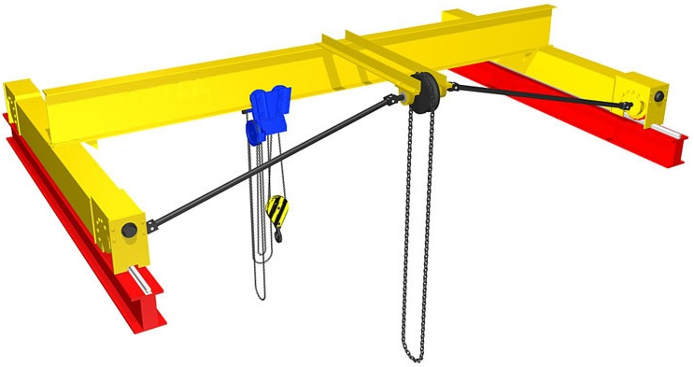
Кран мостовой ручной
однобалочный опорный
ОПРОСНЫЙ ЛИСТ

- Где и для чего устанавливается кран:_______________________________________________________________
____________________________________________________________________________________________________
2. Грузоподъемность, т: ___________
3. Пролет крана, м _____________
4. Высота подъема, м: ___________
5. Максимальная глубина опускания ниже 0-ой отметки, м: ___________
6. Диапазон подъема груза (высота подъема + глубина опускания), м ___________
7. Скорость передвижения, м/сек : крана _________ ; тали ____________
8. Скорость подъема, м/мин.: _______
9. Тип подкранового рельса или размер квадрата (обязательно): _________________
10. Высота от пола до уровня головки рельса, м ____________
11. Высота от пола до нижней точки фермы (перекрытия, препятствия), м ___________
12. Расположение приводной звездочки передвижения крана:
посредине пролета (на рисунке) _____ □;
внутри пролета, на расстоянии _____ м от оси двутавра кранового пути □
13. Климатическое исполнение и категория размещения по ГОСТ 15150: У3  ; У2 ; У1 
14. Температура и влажность в зоне установки крана, град.С: min. ________; max. ________при _______%
15. Группа режима работы по ISO4301/1-86: А1
16. Класс взрывоопасной зоны (0; 1; 2; 20; 21; 22; нет): ________________________
17. Группа взрывоопасной смеси (Т1, Т2, Т3, Т4, Т5, Т6; нет): _______________________
18. Категория взрывоопасной смеси воздуха с газами или парами (II, IIA, IIB, IIC; нет): _________________________
19. Класс пожароопасной зоны (П-I, П-II, П-IIa, П-III; нет): ___________________________
20. Дополнительные сведения:______________________________________________________________________
______________________________________________________________________________________________________

Сведения о заказчике
Наименование предприятия, адрес поставки/монтажа, телефон
Ф.И.О., подпись, должность, печать предприятия
Заполненный опросной лист заверить подписью, печатью и возвратить на

ПО «ПОДЪЕМСПЕЦТЕХНИКА»
69104, ул. Олимпийская 12, г. Запорожье, Украина
Тел./факс: +38(061) 289-70-89; 222-02-72; www.pst.zp.ua; E-mail: pst-@ mail.ru

